如何關閉自動播放隨身碟或光碟機的功能？
通常 Windows 會自動讀取及播放周邊裝置的檔案，如此一來，若是隨身碟中已有病毒，就會很容易經由自動播放的動作感染電腦，下面提供幾個方法給使用者來關閉自動播放隨身碟或光碟機的功能，減少中毒的機會。
- 按Shift鍵暫時停止電腦自動播放功能
- 系統設定永久關閉電腦自動播放功能：光碟機、隨身碟

暫時停止電腦自動播放
- 若想暫時停止自動播放功能，則在放入光碟或插入隨身碟前，先按住Shift鍵不放，再放入光碟或插入隨身碟，持續按Shift鍵約十秒，系統則會停止自動播放的功能，此法不用改變系統設定，但每次要使用時，就必須先按住Shift鍵。

設定關閉光碟機自動播放

Step 1
- 按出開始功能表。
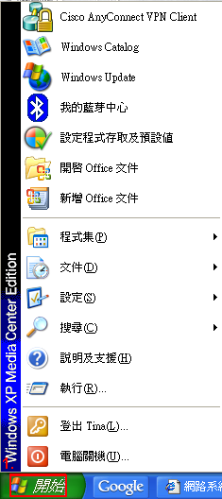

Step 2
- 點選程式集。
- 點選附屬應用程式。
- 在附屬應用程式中找出檔案總管，將之執行。
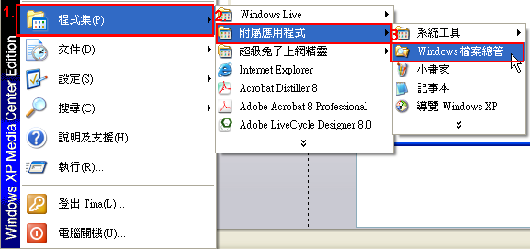

Step 3
- 在檔案總管左邊的視窗中，找到光碟機。
- 在光碟機的文字旁，按右鍵選取內容。
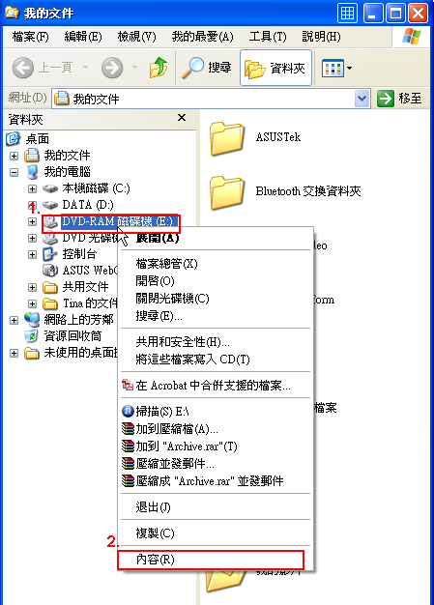

Step 4
- 點選自動播放
- 選擇不要有任何動作後，按下確認即可。
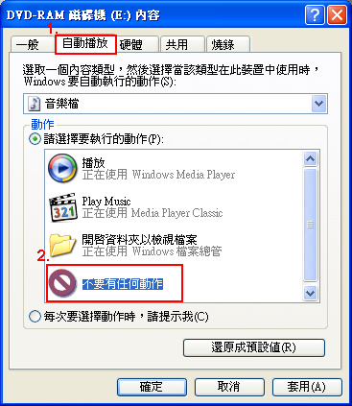

設定關閉隨身碟自動播放

Step 1.
- 點選開始功能表。
- 選擇「執行」。
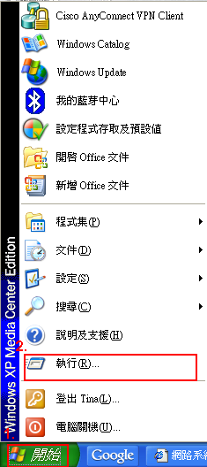

Step 2.
- 輸入gpedit.msc。
- 點按確定。
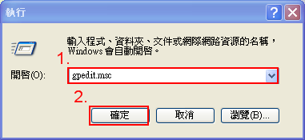

Step 3.
- 點按電腦設定，將其展開。
- 點按系統管理範本。
- 點按系統。
- 在右邊的視窗找到關閉自動播放，快速按兩下開啓。
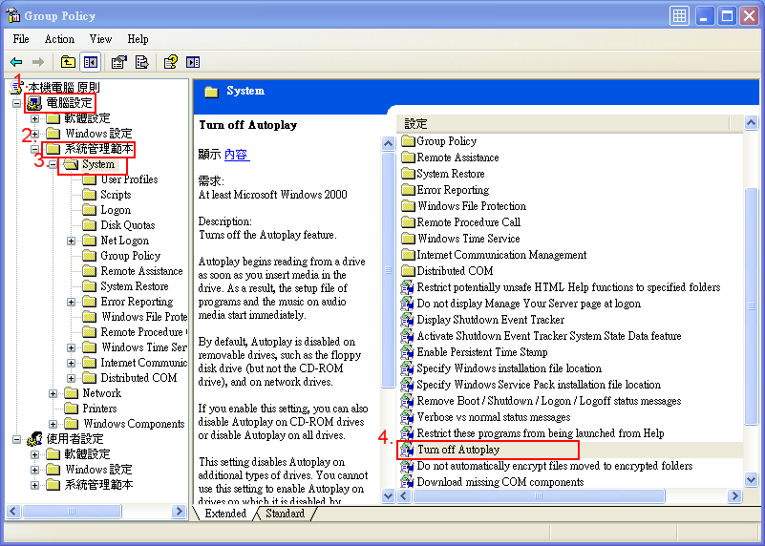

Step 4.
- 選擇已啓用。
- 選擇所有磁碟機。
- 按下確認鍵執行。


